温州苏宁1200工程第十期招聘简章
一、企业简介
苏宁创立于1990年，以电器连锁为主要产业，同步带动地产、网络商城、高星级酒店和连锁购物中心等领域协同发展。目前旗下包含苏宁电器、苏宁置业、苏宁易购、苏宁银河、苏宁商业管理公司、LAOX等多个子公司。
历经20多年的成长，苏宁已经成为了中国最大的商业零售企业，是商务部重点培育的15家大型商业企业集团之一，位列中国民营企业前三强，中国企业500强排行榜第51位。
2011年，苏宁海内外员工已达17万人，年营业收入达到1560亿元，品牌价值高达728.16亿元，市场覆盖中国300多座城市，并已拓展至香港、日本东京和大阪地区。
二、1200工程介绍
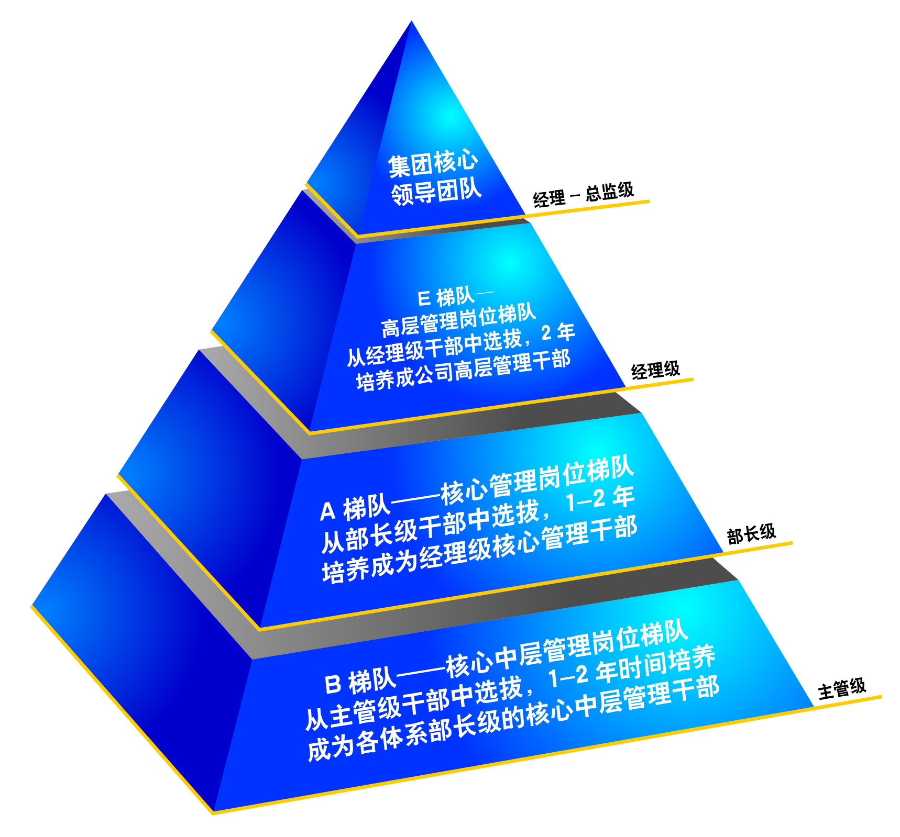
1993年起，苏宁开始引进应届毕业生。从此，一批批优秀的大学生先后加入苏宁，他们的到来为苏宁之后的快速发展积蓄了力量。
1200梯队选拔培养计划
2003年，由董事长张近东先生亲自领导，面向应届大学毕业生的人才引进培养计划--1200工程正式启动，首期在全国范围内招聘引进1200名03届本科毕业生，"1200"因此得名。此后，1200工程项目组正式成立，专门负责1200员工的招聘引进、培训培养、选拔任用。
迄今为止，1200工程已经连续实施了9期，共引进培养了2万多名优秀的大学毕业生。
三、温州苏宁1200十期招聘岗位
序号 | 类别 | 岗位 | 学历 | 专业要求 | 岗位职责描述
1 | 人力资源 | 人力资源管理 | 本科 | 1、人力资源管理及统计学专业优先  2、教育类、心理学类专业优先 | 1、对新招聘人员进行选拔与培训  2、对各部门人员的岗位与工作进行任命、罢免与评估  3、设置员工薪酬体系，对员工进行激励措施
2 | 行政类 | 办公室与行政管理 | 本科 | 1、新闻传播学类专业优先  2、管理学类专业优先  3、图书馆、情报与档案管理学类专业优先 | 1、强化内部办公流程与行政服务保障  2、维护并拓展外联关系
3 | 营销类 | 采购管理 | 本科 | 1、管理类专业优先  2、理学和工学类专业优先  3、英语及小语种专业优先 | 1、研究分析家电市场与产品  2、进行采购谈判与产品引进  3、制定销售计划与销售政策  4、负责产品库存、价格、销售及利润
4 | 运营类 | 连锁店销售管理 | 本科 | 1、管理类专业优先  2、理学和工学类专业优先  3、英语及小语种类专业优先 | 1、协助全国店面的管理，制定店面标准化方案  2、对店面人员进行管理与培训  3、对店面销售业绩进行管控
5 | 运营类 | 市场策划 | 本科 | 1、新闻传播学类专业优先  2、设计艺术类专业优先  3、营销类专业优先 | 1、制定集团品牌宣传计划  2、策划产品促销方案  3、和其他市场媒介进行商务合作
6 | 连锁发展类 | 开发专员 | 本科 | 1、建筑学类、城市规划类专业优先  2、营销类、法学类专业优先 | 1、对政策、市场行情、城市商圈问题进行调研分析  2、寻找合适的标准商圈及潜在商圈  3、就房屋租赁进行商务谈判  4、不断开设新的连锁店  5、持续拓展国内外店面网络
7 | 服务类 | 物流管理 | 本科 | 1、物流管理、交通运输类专业优先  2、管理科学，电气工程类专业优先 | 1、协助负责物流配送、仓储管理、物流基地的建设  2、管理全国范围内的物流网络体系
8 | 服务类 | 服务管理 | 本科 | 1、统计学、管理学类专业优先  2、电子信息、电气工程类专业优先 | 1、协助进行售后服务、运营管理、采购管理、技术培训的工作  2、开展“专业自营”的售后服务  3、不断拓展服务品种和精细服务
9 | 财务类 | 财务管理 | 本科 | 1、经济学类专业优先  2、会计学类专业优先 | 1、制定会计政策、核算管理、报表编制、财务共享、会计核算、交易处理流程  2、管理终端业务运营，进行资金运作研究和分析及相关业务的洽谈与实施  3、负责公司预算与绩效管理，为财务体系提供专业的全流程的支持，对标准、制度、流程进行改进，优化资源配置  4、负责公司税务筹划、税务管理等工作  5、负责公司内控与审计工作，具体为内控规划、内控管理以及进行财务审计、经营审计、内控审计、合规审计
四、薪资福利
建立以薪资、福利、短期激励、长期激励四位一体的全面薪酬激励体系，本科生薪资范围定位在3000-3500元/月。
1、基本薪资：公司为员工提供富有竞争力的薪资待遇；
2、福利：春节、端午、中秋、三八妇女节、儿童节礼金；房补、餐补、交通、通讯补贴；驻外福利、安家费；体检、旅游、节日聚餐；年假、探亲假、反探亲假；五险一金 。
3、短期激励：年度绩效评优奖金、年度超额利润奖励、年度评优奖励等
4、长期激励：汽车、住房、期权
五、招聘会安排
1、招聘会时间：2011年12月14日
2、招聘会地点：温州大学
3、招聘会流程：
- 简历投递
现场简历投递或将个人详细简历投递至邮箱wenzhours@cnsuning.com或传真至0577-88268715，请注明应聘岗位。
- 笔试
时间：2011年12月14日 9:30-12:00
地点：温州大学图书馆二楼报告厅
- 面试
初试时间：2011年12月14日 13:30-18:00
初试地点：温州大学大学生活动中心A308室
复试安排：12月15日 具体时间地点另行通知
- 签约沟通
12月15日-12月16日 具体时间地点另行通知
六、联系方式：
1、联系人及联系方式：邓小姐 0577-88263506 18657789885
2、联系地址：温州市鹿城区荷花路联合广场苏宁电器三楼

另所有参加招聘会的同学，苏宁将赠送精美礼品一份。

